|  |  |  |  |
| --- | --- | --- | --- |
| **Terminale** | | **Thème 2** | **Activité 4 : Etude de l’évolution génétique d’une**  **population grâce à un modèle mathématique.** |
| **Chapitre 5** | | |
| RÃ©sultat de recherche d'images pour "rouage tÃªte" | **Compétences travaillées :** *raisonner* | | |

**EFFETS DES FORCES EVOLUTIVES SUR LE MODELE DE HARDY-WEINBERG** *DOCUMENT / J. JOYEZ*

**EXEMPLE 1 : DYNAMIQUE D’UNE POPULATION D’ARAIGNEES PAON** *(d’après Hatier, Enseignement scientifique Terminale, modifié)*

L*’araignée paon* est une espèce endémique d’Australie. L’abdomen des mâles est ornementé de couleurs vives qui attirent les femelles. Les contrastes de couleurs sont en particulier liés au gène *bumps* présentant deux allèles **A**(*p*) et **a**(*q*). Les contrastes diminuent à mesure que l’allèle A disparait dans le génotype. Ainsi, l’abdomen des individus de génotype *AA* est plus contrasté que celui des individus *Aa* lui- même plus contrasté que celui des individus *aa*.

Des chercheurs ont calculé l’évolution des fréquences alléliques *p* et *q* des allèles *A* et *a* au cours de dix générations :

|  |  |  |  |  |  |  |  |  |  |  |
| --- | --- | --- | --- | --- | --- | --- | --- | --- | --- | --- |
| Générations | 1 | 2 | 3 | 4 | 5 | 6 | 7 | 8 | 9 | 10 |
| *p* | 0,40 | 0,46 | 0,52 | 0,57 | 0,60 | 0,63 | 0,65 | 0,67 | 0,68 | 0,69 |
| *q* | 0,60 | 0,54 | 0,48 | 0,43 | 0,40 | 0,37 | 0,35 | 0,33 | 0,32 | 0,31 |

1. **Décrire** l’évolution des fréquences alléliques et la confronter au modèle de Hardy-Weinberg.
2. **Proposer une explication** à cette dynamique génétique de la population d’araignées paon.

## EXEMPLE 2 : PALUDISME ET VARIABILITE ALLELIQUE

Le paludisme est une maladie due au *Plasmodium*, un protozoaire parasite transmis par les moustiques femelles du genre *Anophèle*. Une partie du cycle de reproduction du plasmodium s’effectue dans les globules rouges.

Ces derniers contiennent de l’hémoglobine, une protéine fabriquée suite à l’expression du gène *Hb* qui existe sous la forme de deux allèles *HbA* et *HbS*.

## Document 1 : Données sur le paludisme en Afrique et au Nigéria.

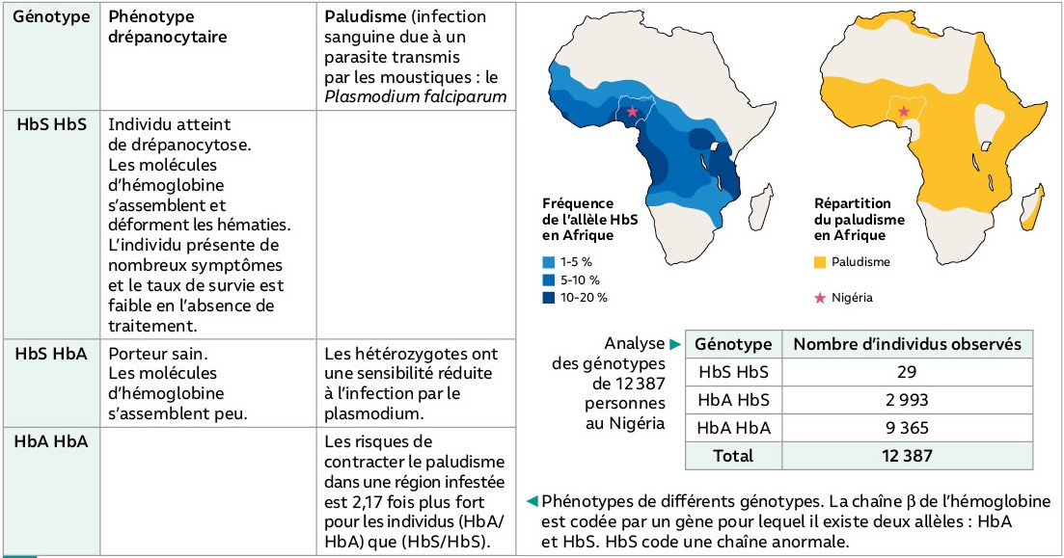

# Document 2 : tableau de croisement théorique

# 

1. **Calculer les fréquences théoriques** des allèles *A* et *a* dans la 2ème génération à partir du tableau de croisement (doc.2)
2. **Calculer les fréquences des génotypes** HbA/HbA , HbA/HbS et HbS/HbS (arrondi au millième).
3. **Calculer les fréquences des allèles** HbA et HbS (arrondi au millième).
4. D’après le document 1, **indiquer** si un génotype favorise la survie dans un environnement impaludé.

# Simulation de l’évolution d’une fréquence allélique soumise ou non à des forces évolutives

1. Aller à l’adresse suivante : <http://philippe.cosentino.free.fr/productions/evolution_all/>
2. Donner le nom HbA à l’allèle 1 et HbS à l’allèle 2 et garder une fréquence initiale égale pour les deux allèles (50%).
3. Simuler l’évolution des fréquences alléliques en considérant dans un premier temps une valeur sélective identique pour les génotypes *HbA//HbA* et *HbS//HbS* (ω=0,5). Compléter le tableau.
4. Faites ensuite de même en considérant des valeurs sélectives différentes pour les génotypes *HbA//HbA* et *HbS//HbS*. Faites différentes simulations pour différentes valeurs sélectives. Compléter le tableau.

|  |  |  |  |  |
| --- | --- | --- | --- | --- |
|  | Valeur sélective associée au génotype  HbA//HbA | Valeur sélective associée au génotype  HbS//HbS | Fréquence de l’allèle HbA après 100  générations (%) | Fréquence de l’allèle HbS après 100  générations (%) |
| Absence de forces  évolutives | ω=0,5 | ω=0,5 |  |  |
| Présence de forces évolutives | ω=0,5 | ω=0 |  |  |
| ω=0,3 | ω=0,1 |  |  |
| ω=0,4 | ω=0,3 |  |  |

1. ω=0 signifie que les individus possédant le génotype associé vont mourir avant de pouvoir se reproduire.